**Professional social system**

Manual de Actualización

Versión: 0001/2023

**HOJA DE CONTROL**

| **Organismo** | ASOINCO | | |
| --- | --- | --- | --- |
| **Proyecto** | Professional Social System | | |
| **Entregable** | Manual de Actualización | | |
| **Autor** | GRUPO 5 | | |
| **Aprobado por** | GERARDO POLANIA | **Fecha Aprobación** | 22/03/2023 |
|  |  | **Nº Total de Páginas** |  |

REGISTRO DE CAMBIOS

| **Versión** | **Causa del Cambio** | **Responsable del Cambio** | **Fecha del Cambio** |
| --- | --- | --- | --- |
| 00.1 | Versión inicial |  | 19/03/2023 |
| 00.12 | Versión Aprobada |  | 22/03/2023 |
|  |  |  |  |

CONTROL DE DISTRIBUCIÓN

| **Nombre y Apellidos** |
| --- |
| Elvis M. Montaña |
| Juan Diego Corredor |
| Diego Pinzón |
| Daniel Gutiérrez |

**ÍNDICE**

1 REQUISITOS PREVIOS DE LA ACTUALIZACIÓN 4

2 PROCEDIMIENTO DE IMPLANTACIÓN DE LA ACTUALIZACIÓN 5

2.1 Copia de seguridad de la configuración 5

2.2 Configuración del sistema 6

2.2.1 Configuración del sistema 6

2.2.2 Matriz de Configuración 7

3 RESTAURAR COPIA DE LA CONFIGURACIÓN DE LA APLICACIÓN 11

4 HISTORIAL DE CAMBIOS 12

5 ANEXOS 13

5.1 Resumen de tareas de configuración 13

# REQUISITOS PREVIOS DE LA ACTUALIZACIÓN

Esta guía ofrecerá una introducción rápida y efectiva a las instalaciones de las nuevas actualizaciones para la aplicación AOSINCO PC actualizado. Aunque se ha tenido sumo cuidado para garantizar la precisión de los procedimientos, algunas pantallas visualizadas de las que aparecen en esta guía se pude variar según el sistema operativo en el que se haga la actualización.

Requisitos:  
- En este caso los requisitos son los siguientes

* La actualización se debe realizar en el servidor donde se encuentre el repositorio del sistema
* El sistema debe esta fuera de línea para poder realizar la actualización.
* Se debe crear una copia de datos del sistema actual y guardar en el repositorio
* Se debe guardar una copia de datos de la base de datos actual en el repositorio
* Se debe usar una copia de la base de datos mas reciente para no perder los datos guardados.
* Se generar una alerta de la persona o encargado de la base data y su actualización.

| **Tipo de Restricción** | **Descripción** |
| --- | --- |
| Acceso | No se podrá ingresar a la aplicación mientras se realiza la actualización del sistema para evitar errores o filtración de información. |
| Software | El sistema operativo debe ser de Windows 10 ya que es el sistema predilecto para la creación de la aplicación. |
| Hardware | Se debe realizar en el mismo servidor donde se tiene el repositorio ya que, aunque se guarde una copia en GIT es necesario que al actualizar el sistema se actualice totalmente para no genera errores a futuro. |
| Copia de Seguridad | Se debe generar primero la copia de seguridad y subirla al repositorio antes de realizar cualquier cambio al sistema o generar cualquier cambio en el código fuente dentro del servidor. |
| Repositorio | El repositorio se debe sincronizar el proyecto local con el remoto, recibe los datos que no se tienen localmente y señalar donde estaba cada rama en ese repositorio. |

# PROCEDIMIENTO DE IMPLANTACIÓN DE LA ACTUALIZACIÓN

* Se genera un repositorio local donde se realizará la actualización del sistema 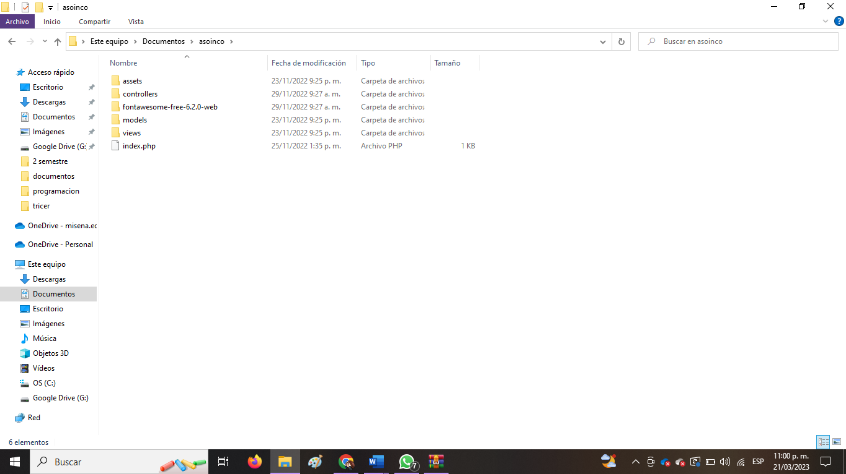
* Se sube una copia de seguridad al repositorio antes de realizar cualquier modificación.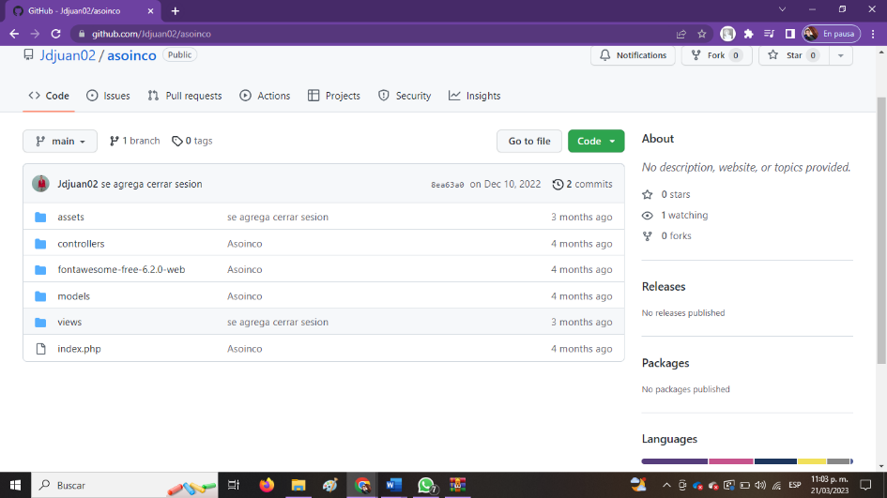

## Copia de seguridad de la configuración

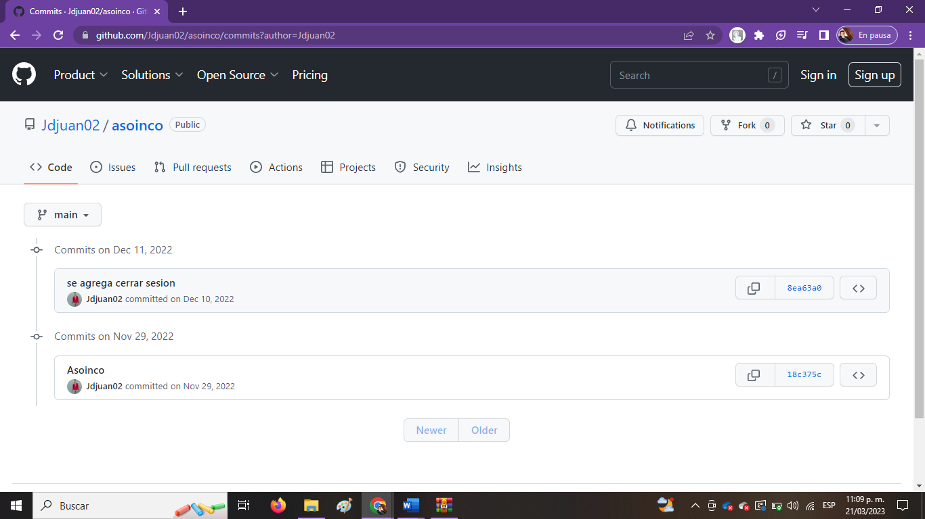

Se genera una copia de seguridad de cada uno de los registros y cada una de las versiones en caso de cometer cualquier error 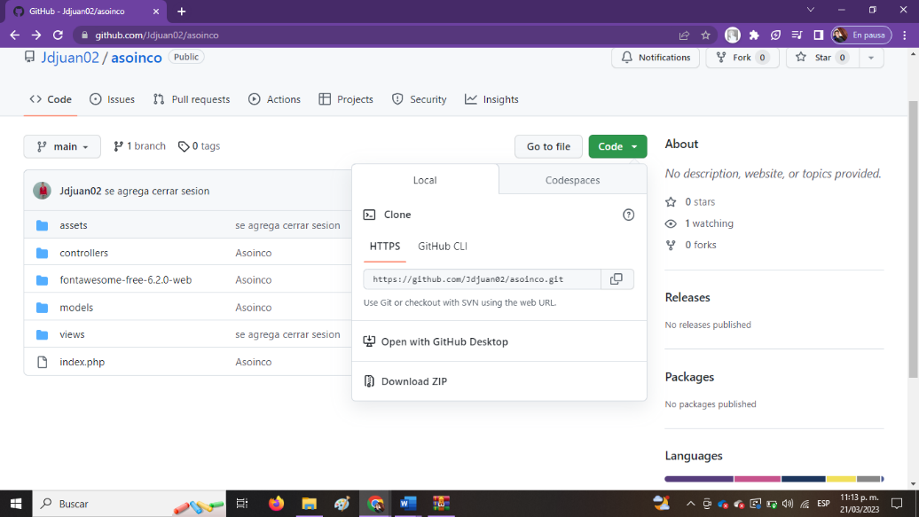

Para generar una copia de seguridad directamente desde el repositorio se debe realizar el inicio de sección.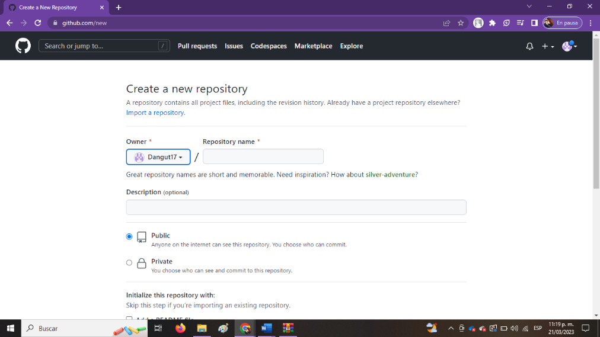

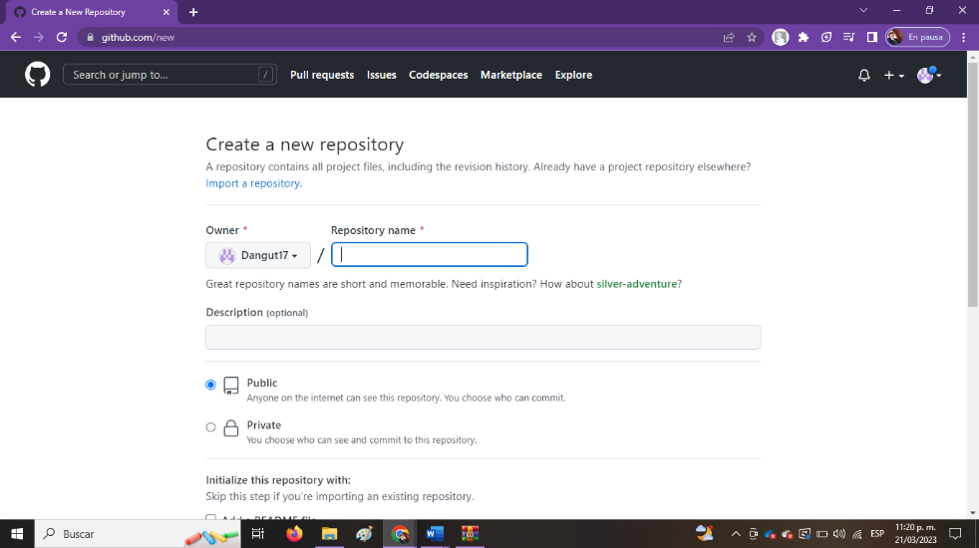

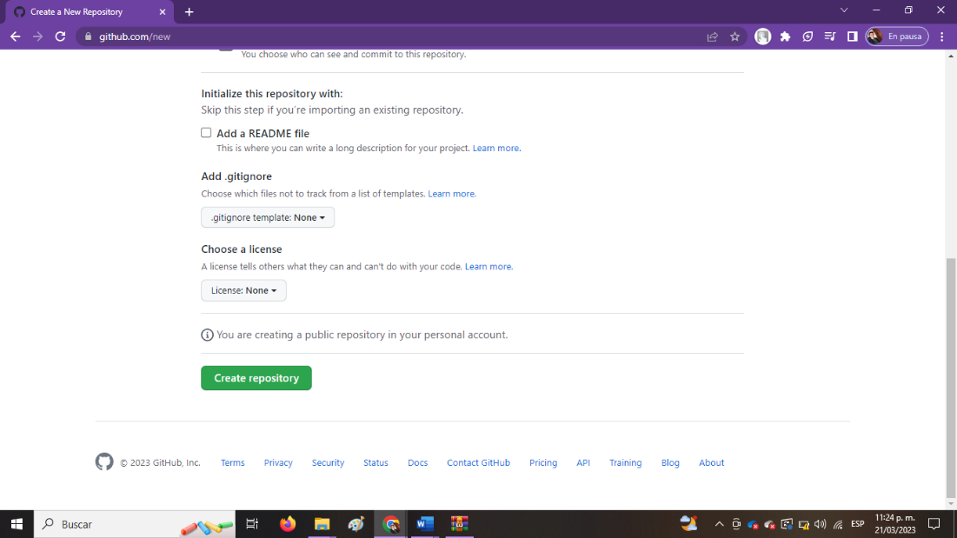

Se importa el código de la aplicación.

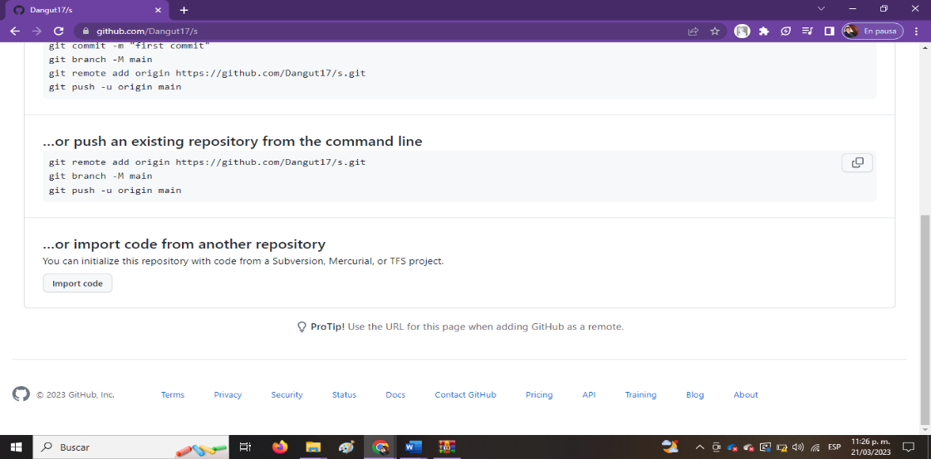

| **<Copia de seguridad >** | | |
| --- | --- | --- |
| **Descripción** | | **Se genera una copia de seguridad de respaldo en un repositorio de la nube en caso de necesitar acceso a el se pude utilizar** |
| **Información** | | **Repositorio creado de Github** |
| **Ubicación** | | **Github repositorio** |
| **Paso** | **Descripción** | |
| **1º** | Se crea o activa una cuenta en Github | |
| **2º** | Se genera un repositorio dentro de GitHub | |
| **3º** | Se importa el código dentro del repositorio | |
| **4º** | Se guarda la copia de seguridad. | |

## Configuración del sistema

### Configuración del sistema

| **Configuración: <BASE DATOS >** | | |
| --- | --- | --- |
| **Efecto** | | **Configurar la cantidad de campos de la base de datos o migrarla en caso de ser necesario** |
| **Fase** | | **Ingreso de datos 70% de proyecto** |
| **Ubicación** | | **Mysql** |
| **Paso** | **Descripción** | |
| **1º** | Se realiza genera un script de la base de datos | |
| **2º** | Se ingresan las nuevas tablas de las cuales se realizarán las consultas | |
| **3º** | Se realizan las modificaciones en las consultas necesarias. | |
| **4º** | Se realiza el guardado de los cambios y se vuelve a correr el programa. | |

### Matriz de Configuración

| **<Configuración base de datos >** | | | | | |
| --- | --- | --- | --- | --- | --- |
| **Información** | **Se genera una configuración de la base de datos en caso de ser necesario ingresar nuevos valores** | | | | |
| **Ubicación** | **Base de datos y Diccionario de datos** | | | | |
| **V. inicial** | **0.0.01** | **V. final** | | **0.0.1** | |
| **Parámetro** | **Descripción** | | **Valor inicial** | | **Valor Final** |
| **Usuarios** | Ingreso de nuevos roles cuando se registren en el sistema. | | INT(<0) | | INT(<INT_inicial) |
| **Activos** | Se generan los parámetros necesarios para realizar los cambios de activos. | | INT | | INT |
| **Registros** | Se generan los parámetros necesarios para realizar los cambios de los registros y se dan la autorizaciones necesarias a los roles para generar estos cambios. | | VARCHAR | | VARCHAR |

# RESTAURAR COPIA DE LA CONFIGURACIÓN DE LA APLICACIÓN

Se aconseja siempre crear una capia de seguridad del sistema anterior en caso tal de que se necesitara volver a la versión pasada ya que es importante que siempre este el sistema actualizado, pero en caso de presentarse un error es importante

| **Procedimiento de marcha atrás** |
| --- |
| **Paso 1** |

| **Tipo** | Volver a una versión anterior |
| --- | --- |
| **Componente** | GIithub y visual code |
| **Permisos** | Administrador |
| **Descripción** | Se descarga la versión anterior que se tenía en el repositorio para generar así la restauración de la aplicación |
| **Paso 2** | |
| **Tipo** | Volver a una versión anterior |
| **Componente** | GIithub y visual code |
| **Permisos** | Administrador |
| **Descripción** | Se borra cualquier registro de la versión actual para que la única que quede disponible sea la versión anterior |
| **Paso 3** | |

| **Tipo** | Volver a una versión anterior |
| --- | --- |
| **Componente** | GIithub y visual code |
| **Permisos** | Administrador |
| **Descripción** | Se realiza la verificaron de que los cambios son compatibles con el sistema operativo actual. |
| **Paso 2** | |
| **Tipo** | Volver a una versión anterior |
| **Componente** | GIithub y visual code |
| **Permisos** | Administrador |
| **Descripción** | Se realiza el inicio del sistema con la versión anterior la cual pasa a ser la versión actual. |

# HISTORIAL DE CAMBIOS

| **Versión** | **Fecha** | **Mejoras** | **Incidencias detectadas** | **Otros cambios** |
| --- | --- | --- | --- | --- |
| 0.0.01 | 23/10/22 | Se realiza la creación del sistema y la aplicación. | Los cambios mas grandes generaban errores en el código | N/A |
| 0.0.02 | 23/11/22 | Se realiza el fronend y el backend de la aplicación | Los cambios mínimos deformaban la aplicación | N/A |
| 0.0.1 | 23/03/23 | Se realiza la conexión a la base de datos | Los datos incorrectos generaban errores | Las pruebas en el software generaban errores que no habías previsto |

# ANEXOS

Se recomienda verificar los manuales de instalación de la aplicación y seguir paso por paso las instrucciones de actualización de software.